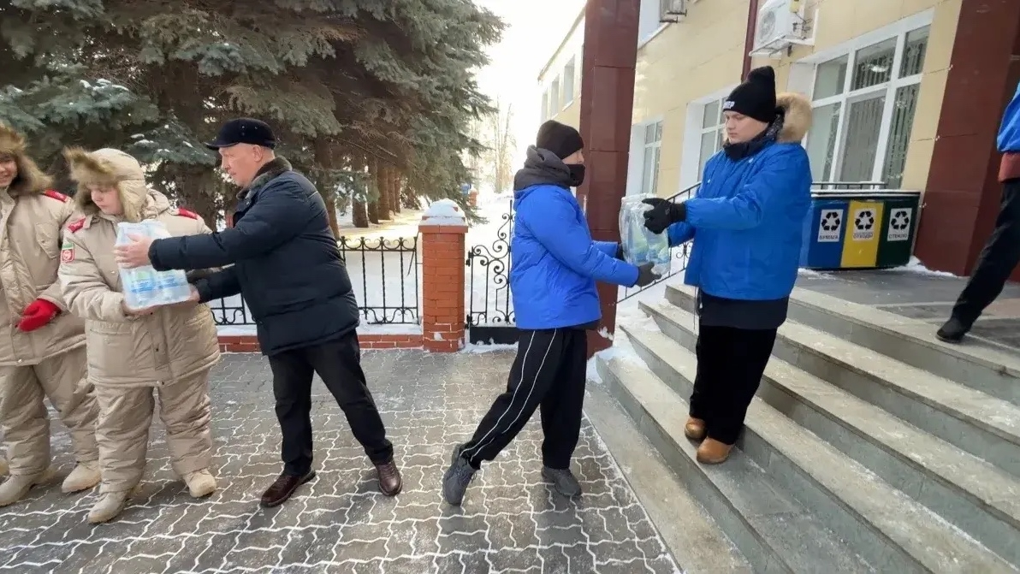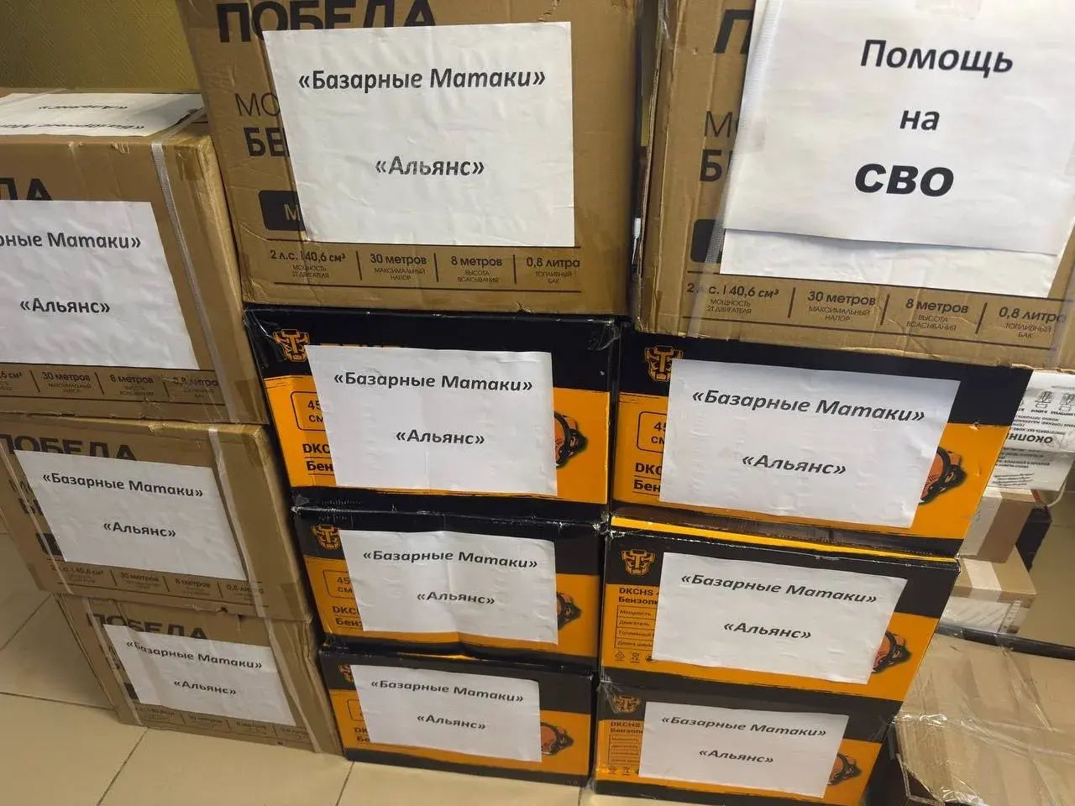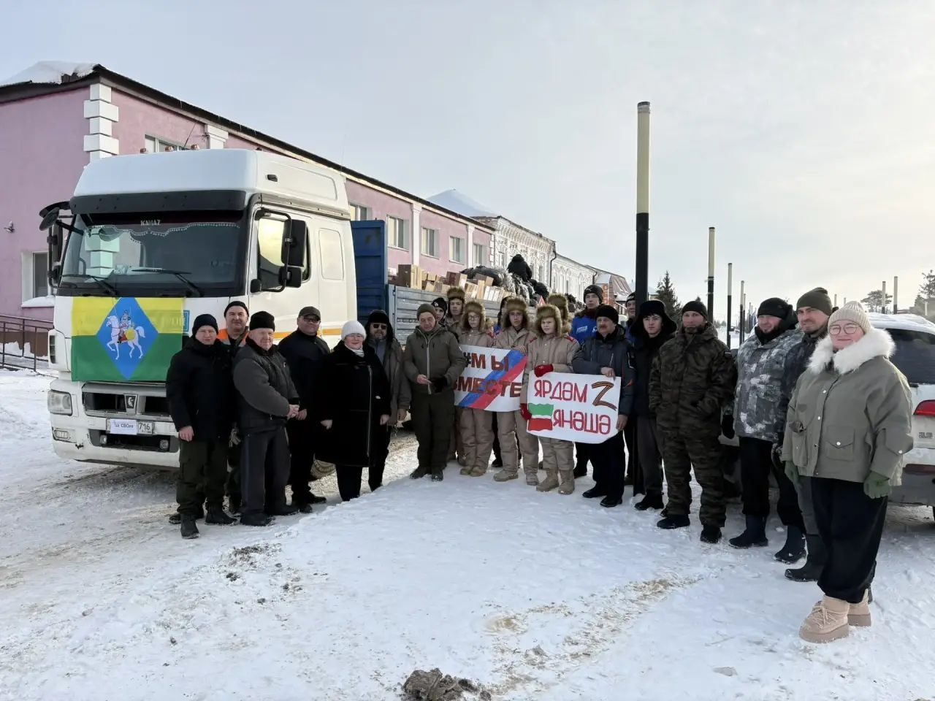
Алькеевцы продолжают свою гуманитарную миссию: волонтёры отправились в очередную поездку в зону СВО с грузом гуманитарной помощи.
Жители района внесли огромный вклад в сбор очередного груза. Они не только отправили помощь и именные посылки, но и передали с ними частичку своей любви.
Глава Алькеевского муниципального района Александр Никошин выразил благодарность всем, кто принял участие в сборе гуманитарной помощи:
«Выражаю огромную благодарность активистам волонтерских движений, инициативным группам, сельским поселениям и общественным организациям за их неравнодушие и активную гражданскую позицию! За бескорыстную помощь и всестороннюю поддержку наших ребят!» — отметил он.

